"No connection established"

- Si al ingresar al local instance, no solicita contraseña:
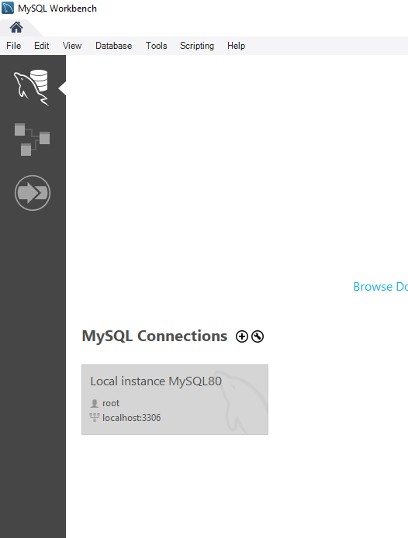

Y se indica que no se ha establecido conexión:
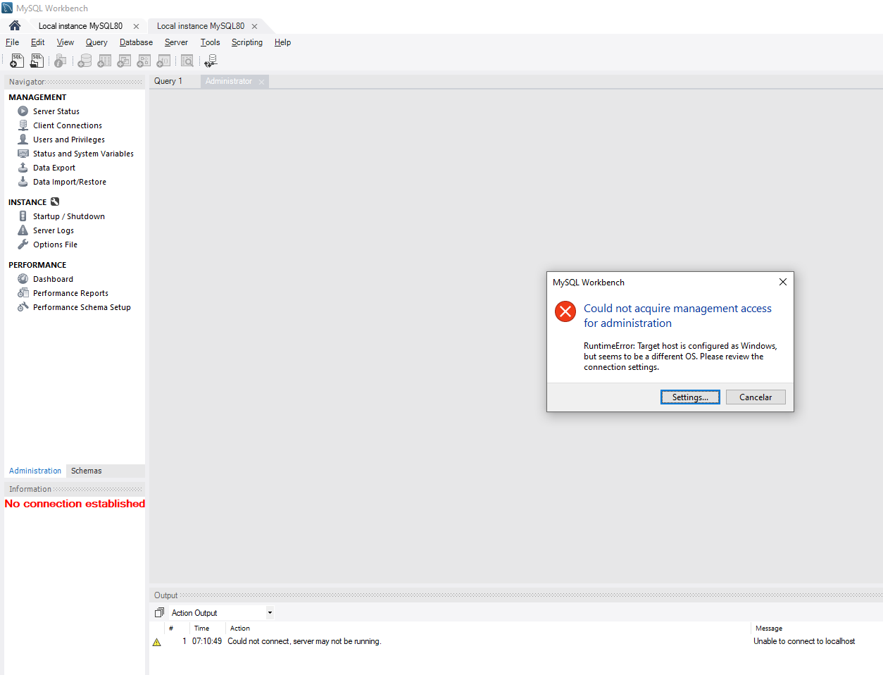
- Posible solución:

Podrías intentar ir al Administrador de Tareas y revisar los Servicios. Buscar por MySQL y reiniciarlos.

- Administrador de Tareas
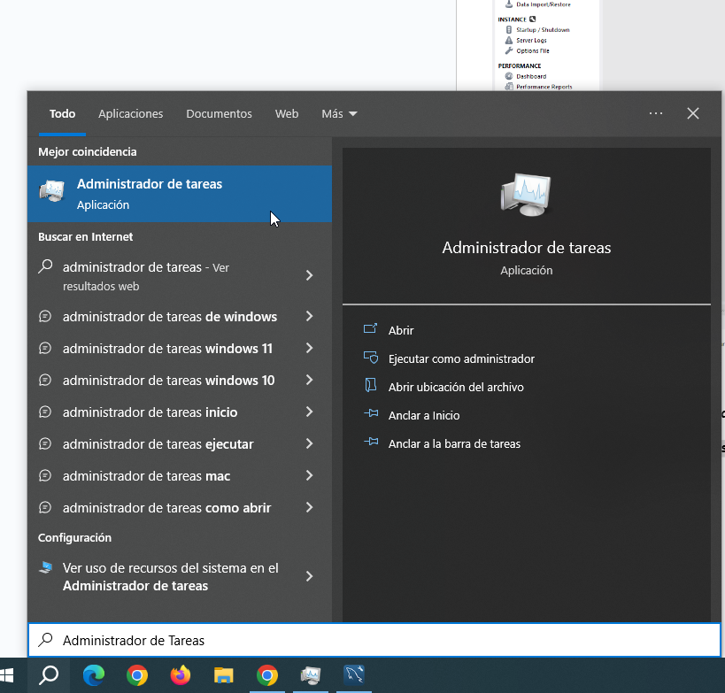
- Servicios
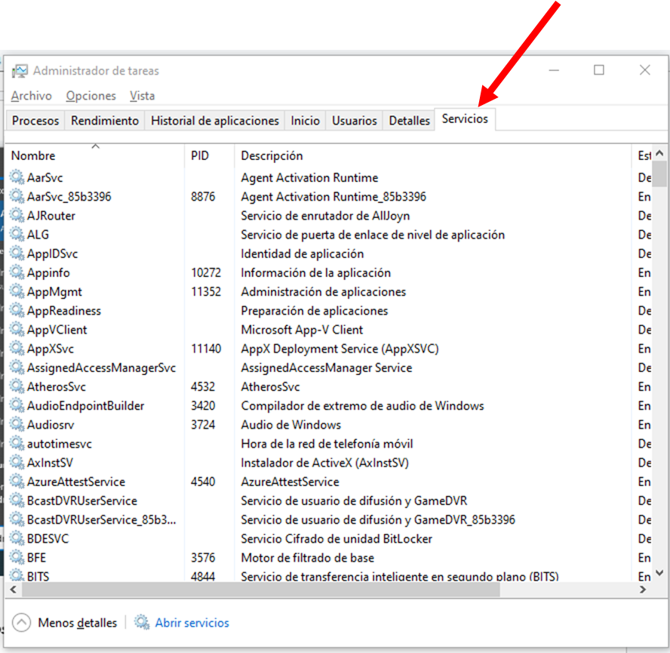

- Reiniciar MySQL
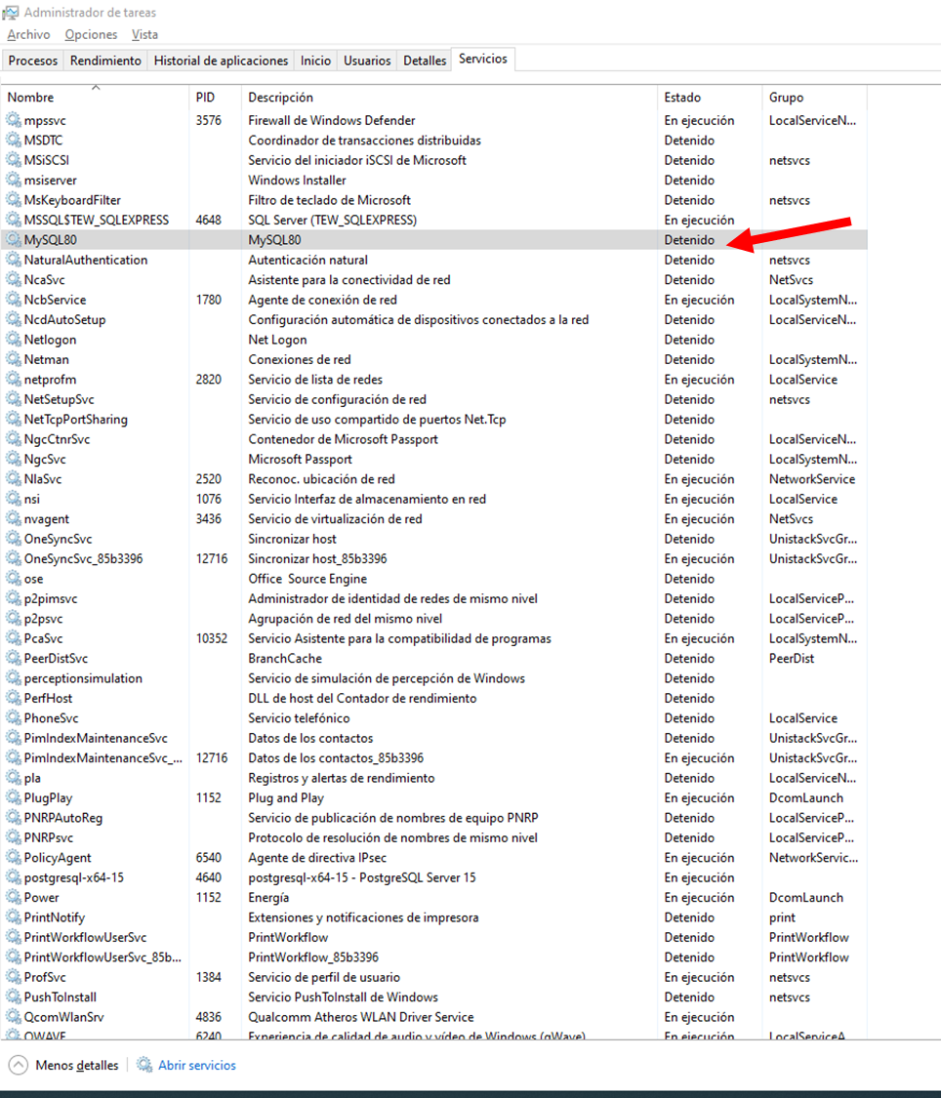
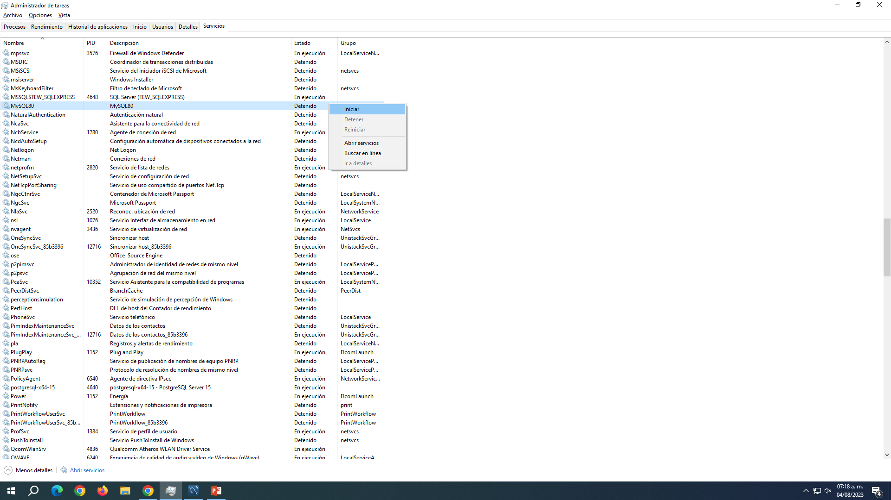

Opción:
Paso 1. Ejecutar services.msc
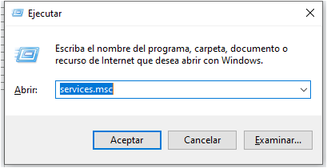

Paso 2. Reiniciar MySQL

¡Listo!
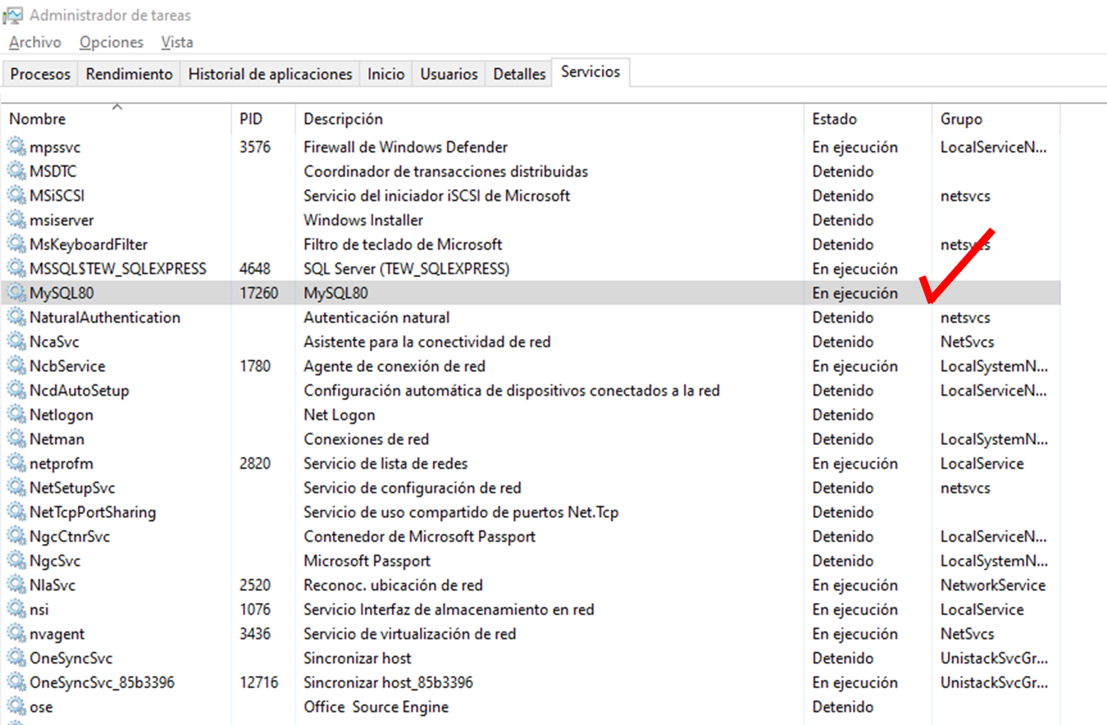

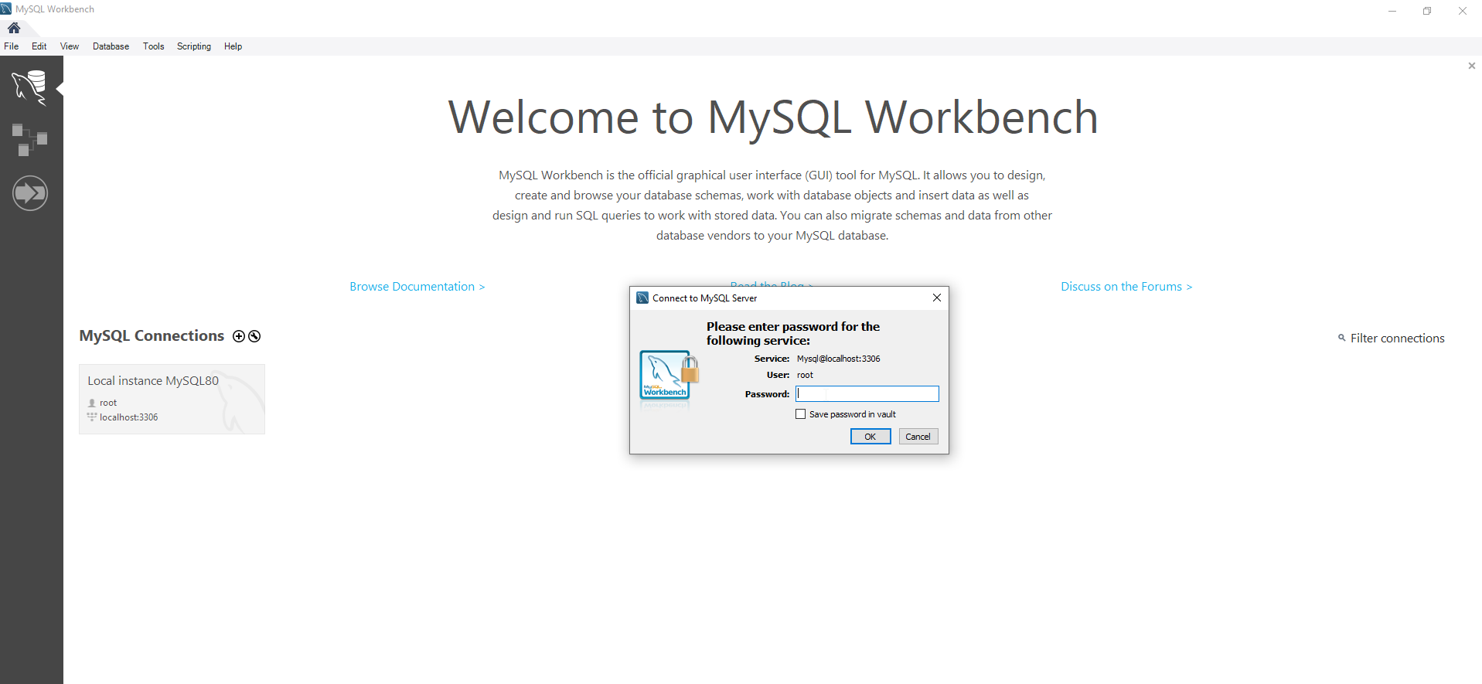

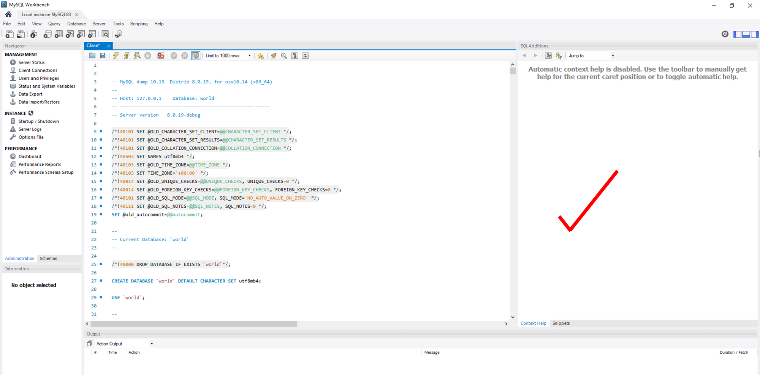

Referencia
https://gieta.etsisi.upm.es/wp-content/uploads/2020/02/GuiaInstalacion_MySql_Community_8.0.19.pdf

